# Упражнения: Чертане с цикли

Задачи за упражнение в клас и за домашно към курса [„Основи на програмирането“ @ СофтУни](https://softuni.bg/courses/programming-basics).

## Празно Visual Studio решение (Blank Solution)

1. Създайте празно решение (**Blank Solution**) във Visual Studio за да организирате кода от задачите за упражнение. Целта на този **blank solution** e да съдържа **по един проект за всяка задача** от упражненията.

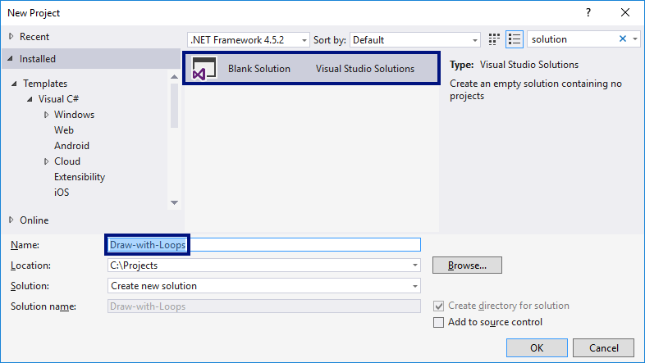

1. Задайте **да се стартира по подразбиране текущия проект** (не първият в решението). Кликнете с десен бутон на мишката върху **Solution 'Draw-with-Loops'** 🡪 **[Set StartUp Projects…]** 🡪 **[Current selection]**.

## Правоъгълник от 10 x 10 звездички

Напишете програма, която чертае на конзолата **правоъгълник от 10 x 10 звездички**:

|  |  |
| --- | --- |
| **вход** | **изход** |
| (няма) | **********  **********  **********  **********  **********  **********  **********  **********  **********  ********** |

**Подсказки**:

1. Създайте **нов проект** в съществуващото Visual Studio решение – конзолна C# програма. Задайте подходящо име на проекта, например “Rectangle-of-10x10-Stars”.
2. Отидете в тялото на метода Main(string[] args) и напишете решението на задачата. Можете да си помогнете с кода от картинката по-долу:

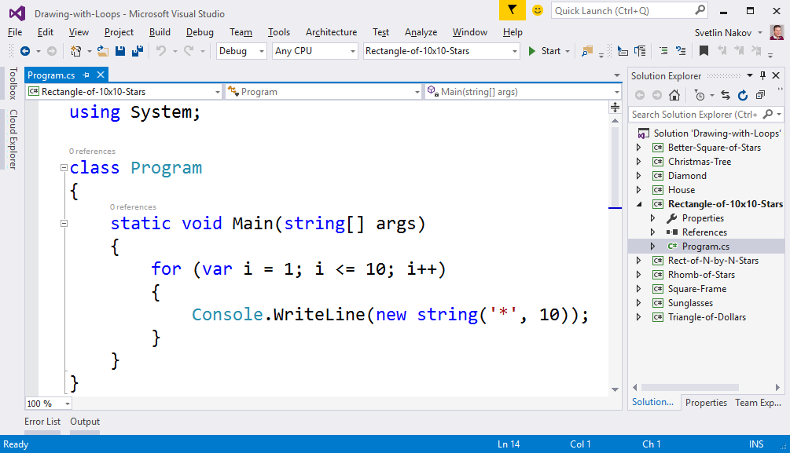

1. **Стартирайте** програмата с [Ctrl+F5] и я **тествайте**:

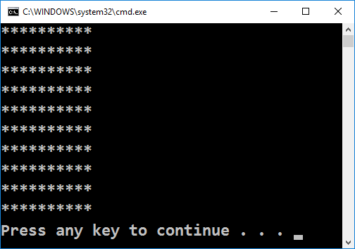

1. **Тествайте** решението си в **judge системата**: <https://judge.softuni.bg/Contests/Practice/Index/155#0>. Трябва да получите **100 точки** (напълно коректно решение).

## Правоъгълник от N x N звездички

Напишете програма, която въвежда цяло положително число n и печата на конзолата **правоъгълник от** n **\*** n **звездички**. Примери:

|  |  |  |  |  |  |  |  |
| --- | --- | --- | --- | --- | --- | --- | --- |
| **вход** | **изход** |  | **вход** | **изход** |  | **вход** | **изход** |
| 2 | **  ** | 3 | ***  ***  *** | 4 | ****  ****  ****  **** |

**Тествайте** решението си в **judge системата**: <https://judge.softuni.bg/Contests/Practice/Index/155#1>.

**Подсказка**: отпечатайте n звездички в цикъл n пъти, точно както в предната задача.

## Квадрат от звездички

Напишете програма, която чете от конзолата число n и чертае **квадрат от** n **\*** n **звездички**. Разликата с предходната задача е, че между всеки две звездички има по един интервал. Примери:

|  |  |  |  |  |  |  |  |
| --- | --- | --- | --- | --- | --- | --- | --- |
| **вход** | **изход** |  | **вход** | **изход** |  | **вход** | **изход** |
| 2 | * *  * * | 3 | * * *  * * *  * * * | 4 | * * * *  * * * *  * * * *  * * * * |

**Тествайте** решението си в **judge системата**: <https://judge.softuni.bg/Contests/Practice/Index/155#2>.

**Подсказка**: завъртете два вложени цикъла. Може да си помогнете с кода по-долу (част от кода е нарочно замъглен, за да не преписвате механично, а да се замислите малко):

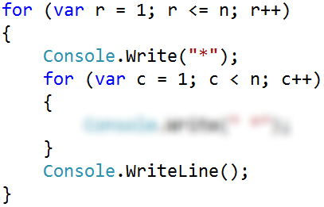

## Триъгълник от долари

Да се напише програма, която въвежда число n и печата **триъгълник от долари** като в примерите:

|  |  |  |  |  |  |  |  |  |  |  |
| --- | --- | --- | --- | --- | --- | --- | --- | --- | --- | --- |
| **вход** | **изход** |  | **вход** | **изход** |  | **вход** | **изход** |  | **вход** | **изход** |
| 2 | $  $ $ | 3 | $  $ $  $ $ $ | 4 | $  $ $  $ $ $  $ $ $ $ | 5 | $  $ $  $ $ $  $ $ $ $  $ $ $ $ $ |

**Тествайте** решението си в **judge системата**: <https://judge.softuni.bg/Contests/Practice/Index/155#3>.

**Подсказка**: завъртете два вложени цикъла: за първия row = 1 … n; за втория col = 1 … row.

## Квадратна рамка

Напишете програма, която въвежда цяло положително число nи чертае на конзолата **квадратна рамка** с размер n * n като в примерите по-долу:

|  |  |  |  |  |  |  |  |  |  |  |
| --- | --- | --- | --- | --- | --- | --- | --- | --- | --- | --- |
| **вход** | **изход** |  | **вход** | **изход** |  | **вход** | **изход** |  | **вход** | **изход** |
| 3 | + - +  | - |  + - + | 4 | + - - +  | - - |  | - - |  + - - + | 5 | **+ - - - +**  **| - - - |**  **| - - - |**  **| - - - |**  **+ - - - +** | 6 | + - - - - +  | - - - - |  | - - - - |  | - - - - |  | - - - - |  + - - - - + |

**Тествайте** решението си в **judge системата**: <https://judge.softuni.bg/Contests/Practice/Index/155#4>.

**Подсказки**:

* Отпечатайте горната част: знак “+”, n-2 пъти знак “-”, знак “+”.
* Отпечатайте средната част: в цикъл n-2 пъти печатайте знак “|”, n-2 пъти знак “-”, знак “|”.
* Отпечатайте долната част: знак “+”, n-2 пъти знак “-”, знак “+”.

## Ромбче от звездички

Напишете програма, която въвежда цяло положително число nи печата **ромбче от звездички** с размер n като в примерите по-долу:

|  |  |  |  |  |  |  |  |  |  |  |
| --- | --- | --- | --- | --- | --- | --- | --- | --- | --- | --- |
| **вход** | **изход** |  | **вход** | **изход** |  | **вход** | **изход** |  | **вход** | **изход** |
| 1 | * | 2 | *  * *  * | 3 | *  * *  * * *  * *  * | 4 | *  * *  * * *  * * * *  * * *  * *  * |

**Тествайте** решението си в **judge системата**: <https://judge.softuni.bg/Contests/Practice/Index/155#5>.

**Подсказки**:

* Разделете ромба на горна и долна част и ги печатайте с два отделни цикъла.
* За **горната част** завъртете цикъл за row от 1 то n:
  + Отпечатайте n-row интервала.
  + Отпечатайте “*”.
  + Отпечатайте row-1 пъти “ *”.
* **Долната част** отпечатайте аналогично на горната с цикъл от 1 до n-1.

## Коледна елха

Напишете програма, която въвежда число n (1 ≤ n ≤ 100) и печата **коледна елха** с размер n като в примерите по-долу:

|  |  |  |  |  |  |  |  |  |  |  |
| --- | --- | --- | --- | --- | --- | --- | --- | --- | --- | --- |
| **вход** | **изход** |  | **вход** | **изход** |  | **вход** | **изход** |  | **вход** | **изход** |
| 1 | |  * | * | 2 | |  * | *  ** | ** | 3 | |  * | *  ** | **  *** | *** | 4 | |  * | *  ** | **  *** | ***  **** | **** |

**Тествайте** решението си в **judge системата**: <https://judge.softuni.bg/Contests/Practice/Index/155#6>.

**Подсказки**:

* В цикъл за i от 0 до n печатайте (за лявата част на елхата):
  + n-i интервала; n звездички; вертикална черта.
* Аналогично довършете дясната част на елхата.

## Слънчеви очила

Напишете програма, която въвежда цяло число n (3 ≤ n ≤ 100) и печата **слънчеви очила** с размер 5*n x n като в примерите:

|  |  |
| --- | --- |
| **вход** | **изход** |
| 3 | ****** ******  *////*|||*////*  ****** ****** |
| 4 | ******** ********  *//////*||||*//////*  *//////* *//////*  ******** ******** |
| 5 | ********** **********  *////////* *////////*  *////////*|||||*////////*  *////////* *////////*  ********** ********** |

**Тествайте** решението си в **judge системата**: <https://judge.softuni.bg/Contests/Practice/Index/155#7>.

**Подсказки**:

* Отпечатайте **най-горния ред** от очилата:
  + 2*n звездички; n интервала; 2*n звездички
* Отпечатайте **средните** **n-2** **реда**:
  + звездичка; 2*n-2 наклонени черти; звездичка; n интервала; звездичка; 2*n-2 наклонени черти; звездичка
  + когато редът е (n-1) / 2 - 1, печатайте n вертикални черти вместо n интервала
* Отпечатайте **най-долния ред** от очилата:
  + 2*n звездички; n интервала; 2*n звездички

## Къщичка

Напишете програма, която въвежда число n (2 ≤ n ≤ 100) и печата **къщичка** с размер n x n:

|  |  |  |  |  |  |  |  |  |  |  |  |  |  |
| --- | --- | --- | --- | --- | --- | --- | --- | --- | --- | --- | --- | --- | --- |
| **вход** | **изход** |  | **вход** | **изход** |  | **вход** | **изход** |  | **вход** | **изход** |  | **вход** | **изход** |
| 2 | **  || | 3 | -*-  ***  |*| | 4 | -**-  ****  |**|  |**| | 5 | --*--  -***-  *****  |***|  |***| | 6 | --**--  -****-  ******  |****|  |****|  |****| |

**Тествайте** решението си в **judge системата**: <https://judge.softuni.bg/Contests/Practice/Index/155#8>.

**Подсказки**:

* Отпечатайте в цикъл **покрива** на къщичката:
  + Той съдържа (n + 1) / 2 реда.
  + На първия си ред съдържа 1 звездичка при нечетно n или 2 звездички при четно n.
  + На всеки следващ ред съдържа с 2 звездички повече.
* Отпечатайте в цикъл основата на къщичката: n / 2 - 1 реда.

## * Диамант

Напишете програма, която въвежда цяло число n (1 ≤ n ≤ 100) и печата диамант с размер n като в примерите по-долу:

|  |  |  |  |  |  |  |  |  |  |  |  |  |  |
| --- | --- | --- | --- | --- | --- | --- | --- | --- | --- | --- | --- | --- | --- |
| **вход** | **изход** |  | **вход** | **изход** |  | **вход** | **изход** |  | **вход** | **изход** |  | **вход** | **изход** |
| 1 | * | 2 | ** | 3 | -*-  *-*  -*- | 4 | -**-  *--*  -**- | 5 | --*--  -*-*-  *---*  -*-*-  --*-- |

|  |  |  |  |  |  |  |  |  |  |  |
| --- | --- | --- | --- | --- | --- | --- | --- | --- | --- | --- |
| **вход** | **изход** |  | **вход** | **изход** |  | **вход** | **изход** |  | **вход** | **изход** |
| 6 | --**--  -*--*-  *----*  -*--*-  --**-- | 7 | ---*---  --*-*--  -*---*-  *-----*  -*---*-  --*-*--  ---*--- | 8 | ---**---  --*--*--  -*----*-  *------*  -*----*-  --*--*--  ---**--- | 9 | ----*----  ---*-*---  --*---*--  -*-----*-  *-------*  -*-----*-  --*---*--  ---*-*---  ----*---- |

**Тествайте** решението си в **judge системата**: <https://judge.softuni.bg/Contests/Practice/Index/155#9>.

**Подсказки**:

* Всички редове съдържат точно по n символа.
* Първият ред съдържа **отляво и отдясно** точно leftRight = **(**n **- 1) / 2** тирета.
* Всеки следващ ред **до средния** съдържа отляво и отдясно с **1 тире по-малко** от предходния.
* Всеки следващ ред **след средния** съдържа отляво и отдясно с **1 тире повече** от предходния.
* Всеки ред съдържа **в средата** си (във вътрешността на диаманта)mid= n **- 2 \*** leftRight **- 2** тирета.
* Всеки ред съдържа **2 звездички**, освен когато mid е отрицателно (тогава има само 1 звездичка).
* За всеки ред може да се изчислят и отпечатат неговите 5 съставни части:
  + leftRight тиренца отляво
  + **1** звездичка
  + mid тиренца в средата (когато mid >= **0**)
  + **1** звездичка (когато mid >= **0**)
  + **1** звездичка
  + leftRight тиренца отляво

## Рейтинги – визуализация в уеб среда

Да се разработи ASP.NET MVC уеб приложение за визуализация на рейтинг (число от 0 до 100). Чертаят се от 1 до 10 звездички (с половинки). Звездичките да се генерират с for-цикъл:



1. Във Visual Studio създайте **ново ASP.NET MVC уеб приложение** с език C#. Добавете нов проект от [Solution Explorer] 🡪 [Add] 🡪 [New Project…] . Дайте смислено име, например “WebApp-Ratings”:

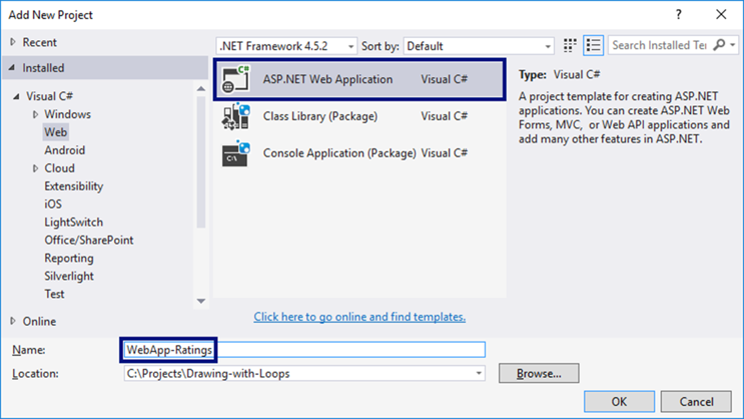

Изберете тип на уеб приложението “**MVC**”:

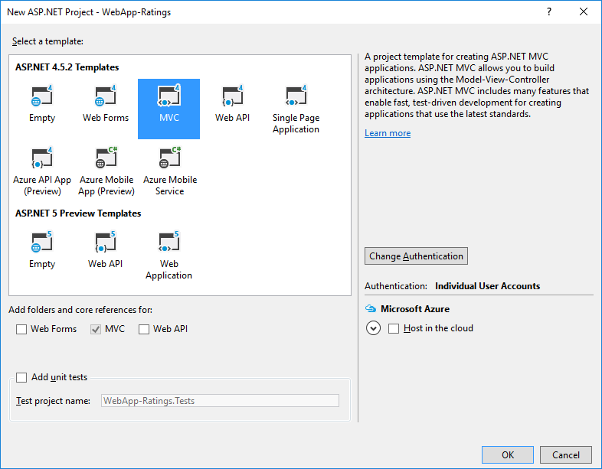

1. Редактирайте файла Views/Home/Index.cshtml. Изтрийте всичко и въведете кода от картинката:

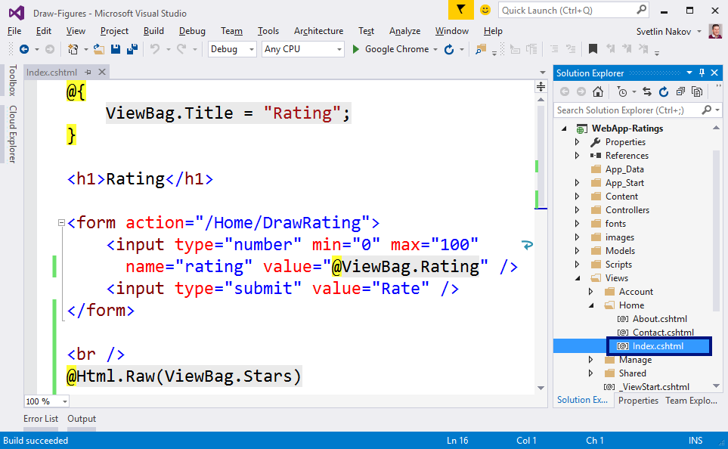

Този код създава уеб форма <form> с едно поле “rating” за въвеждане на число в интервала [0…100] и бутон **[**Draw**]** за изпращане на данните от формата към сървъра. Действието, което ще обработи данните, се казва “/Home/DrawRatings”, което означава метод “DrawRatings” в контролер “Home”, който се намира във файла “HomeController.cs”. След формата се отпечатва съдържанието на ViewBag.Stars. Кодът, който ще се съдържа в него, ще бъде динамично генериран от контролера **HTML** с поредица от звездички.

1. Добавете метод “DrawRatings” в контролера “HomeController”. Отворете файла Controllers/ HomeController.cs и добавете следния код в тялото на класа HomeController:

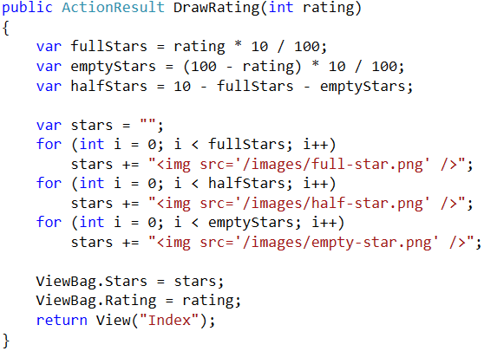

Горният код взима въведеното число rating, прави малко пресмятания и изчислява броя **пълни звездички**, броя **празни звездички** и броя **половинки звездички**, след което генерира **HTML код**, който нарежда няколко картинки със звездички една след друга, за да сглоби от тях картинката с рейтинга. Подготвеният HTML код се записва във ViewBag.Stars за визуализация от изгледа Index.cshtml. Допълнително се запазва и изпратеният рейтинг (като число) във ViewBag.Rating, за да се зададе в полето за рейтинг в изгледа.

За да се оеринтирате по-добре в проекта, може да си помогнете с картинката от Visual Studio по-долу:

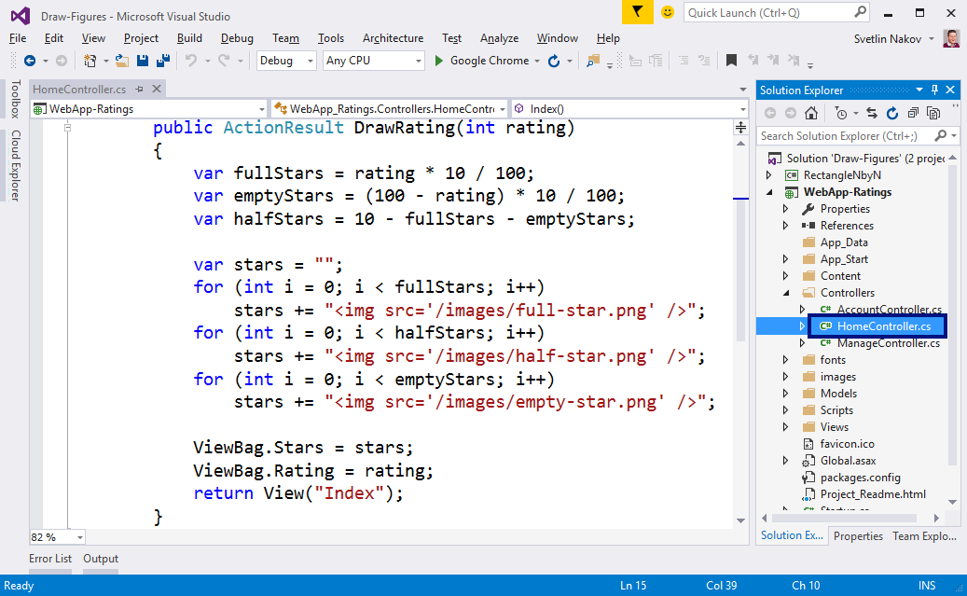

1. От **[Solution Explorer]** направете папка “images” в проекта:

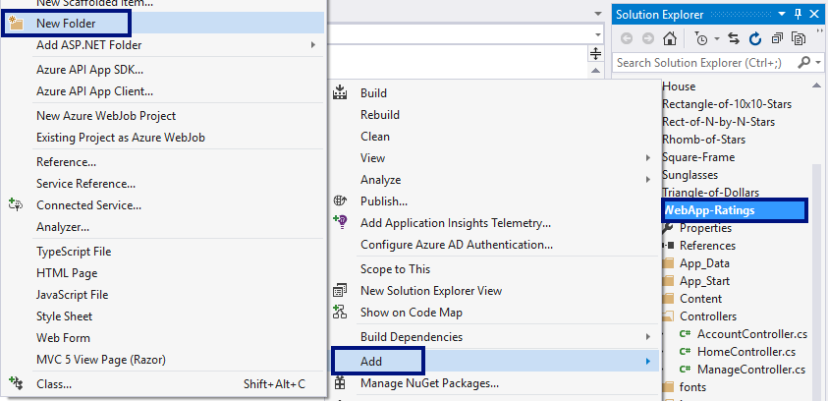

Сега добавете **картинките** със звездичките (те са част от заданието за домашно). Копирайте ги от Windows Explorer и ги поставете в папката “images” в **[Solution Explorer]** във Visual Studio с **copy / paste**.

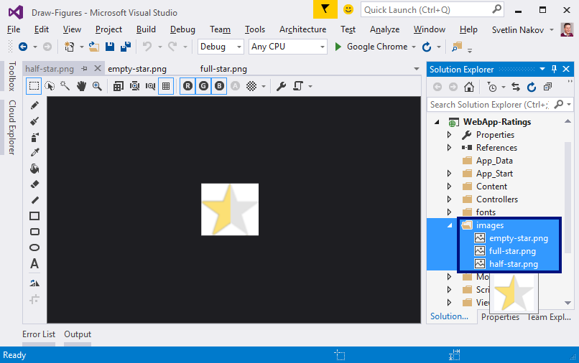

1. Стартирайте проекта с **[Ctrl+F5]** и му се порадвайте:

